Разработка клеточного биореактора для удаления аммиака из кровотока
Протасов Е.С.¹, Борсакова Д.В.², Сунгатуллина Е.Р²
1 – МГУ им. М. В. Ломоносова, физический факультет, 2 – ФКНЦ ДГОИ им. Д. Рогачева, Москва, Россия
При ряде болезней для улучшения состояния пациентов необходимо изменять величины концентраций или потоков некоторых веществ в плазме крови. Для этих целей могут оказаться полезны ферменты. Используя один или несколько ферментов можно подобрать метаболический путь, который будет вести к увеличению или уменьшению концентрации выбранного вещества. Однако, прямое введение ферментов в кровоток может привести к острой аллергической реакции у пациента. К тому же, ферменты будут быстро разрушены иммунной системой пациента (обычно время полужизни ферментов в кровотоке составляет часы). Чтобы избежать этих эффектов, необходимо изолировать ферменты внутри клеток-контейнеров. В ряде предыдущих работ [3, 6] было показано, что собственные эритроциты пациента могут служить такими контейнерами. Клетки-контейнеры, содержащие внутри себя ферменты, называют биореакторами.
Гипераммониемия – тяжелое состояние, сопутствующее некоторым заболеваниям (врожденные дефекты ферментов цикла мочевины, синдром Рейе, цирроз печени и т. д.). Это состояние вызвано повышением концентрации ионов аммония в плазме крови и может привести к тяжелым симптомам (вплоть до комы и смерти в крайних случаях) [1].
Целью этой работы является создание на основе эритроцитов человека биореактора, способного удалять аммиак из плазмы крови in vivo.
В ходе работы был предложен метаболический путь из двух реакций на основе двух ферментов – глутаматдегидрогеназы [4] и аланинаминотрансферазы [2], результатом работы которого, является связывание аммиака и образование аланина. Построена математическая модель получившейся метаболической системы. Модель представляет собой систему из девятнадцати обыкновенных дифференциальных уравнений первого порядка, которые описывают встроенную систему, а также гликолиз, который существенно [5] с ней взаимодействует. Также в модель включен транспорт веществ сквозь мембрану эритроцита. Численное решение этой системы позволяет предсказать динамику концентраций метаболитов и сделать выводы о работоспособности реактора и величинах потоков. Результаты расчетов позволили предположить, что такой реактор будет способен удалять аммоний из плазмы крови.
Методом гипотонического диализа созданы биореакторы на основе эритроцитов человека. Экспериментально показано, что такие реакторы способны утилизировать аммоний in vitro. Также показано соответствие результатов эксперимента предсказаниям теоретической модели (см. рис. 1).
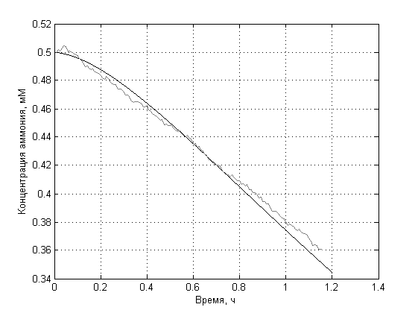
Рис. 1 Теоретическая (черная) и экспериментальная (серая) кривые убыли концентрации аммония в среде с биореакторами in vitro
E-mail: protasov_evgenii@mail.ru
Литература
- Косенко Е. А., Каминский Ю. Г. Клеточные механизмы токсичности аммиака М.: URSS. 2008.
- Bernard Bulos, Philip Handler, Kinetics of beef heart glutamic-alanine transaminase, THE JOURNAL OF BIOLOGICAL CHEMISTRY, Vol. 240, No. 8, August 1968
- Yu. G. Kaminsky, E. A. Kosenko, Yu. G. Alexandrovich, F. I. Ataullakhanov, Experiments on Alcocytes Containing Enzyme Nanoparticles , Cell Technologies in Biology and Medicine, No. 1, May, 2012
- H. B. LeJohn, I. Suzuki, J. A. Wrights, Glutamate dehydrogenases of thiobacillus novellus, THE JOURNAL OF BIOLOGICAL CHEMISTRY, Vol. 243, No. 1, Issue of January 10, pp. 118-128, 1968
- Michael M. Cox, David L. Nelson, Lehninger principles of biochemistry, 5th edition, New York, 2008
- Sinauridze EI, Vitvitsky VM, Pichugin AV, Zhabotinsky AM, Ataullakhanov FI.
A new chemotherapeutic agent: L-asparaginase entrapped in red blood cells.
Adv Exp Med Biol. 1992

